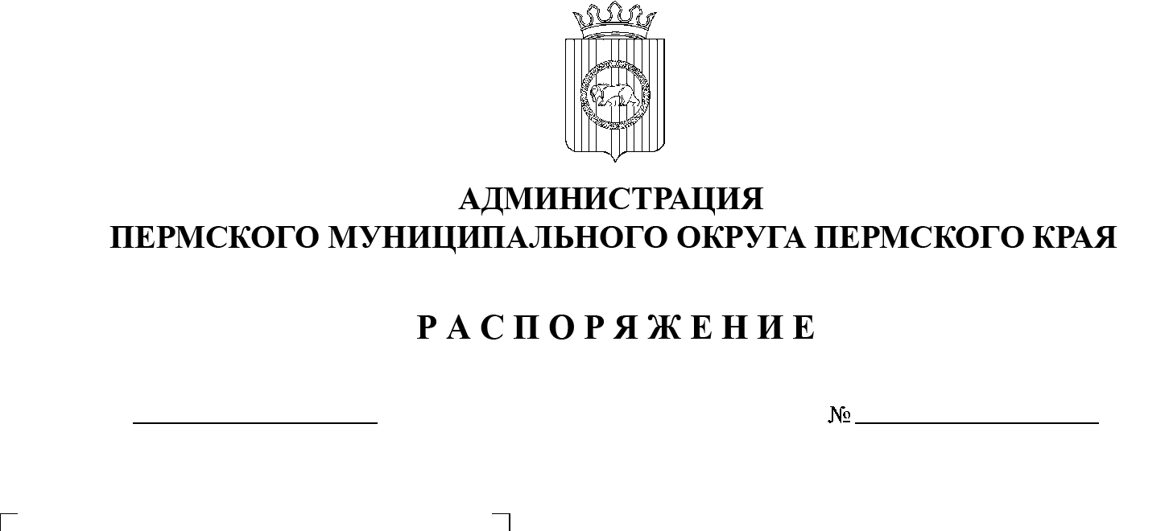
03.07.2023
СЭД-2023-299-01-01-07.С-226
О признании утратившими силу отдельных распоряжений администрации Пермского муниципального района

ципального района

В соответствии с частью 1 статьи 8 Закона Пермского края от 29 апреля 2022 г. № 75 - ПК «Об образовании нового муниципального образования Пермский муниципальный округ Пермского края», пунктом 6 части 2 статьи 30 Устава Пермского муниципального округа Пермского края, в связи с систематизацией и актуализацией нормативно-правовой базы администрации Пермского муниципального округа Пермского края:
1. Признать утратившими силу отдельные распоряжения администрации Пермского муниципального района, согласно приложению к настоящему распоряжению.
2. Настоящее распоряжение опубликовать в бюллетене муниципального образования «Пермский муниципальный округ» и разместить его на официальном сайте Пермского муниципального округа в информационно – телекоммуникационной сети Интернет (www.permraion.ru).
3. Настоящее распоряжение вступает в силу со дня его официального опубликования.

Глава муниципального округа В.Ю.Цветов

Приложение
к распоряжению администрации Пермского муниципального округа
Пермского края
от 03.07.2023 № СЭД-2023-
299-01-01-07.С-226

ПЕРЕЧЕНЬ
отдельных распоряжений администрации Пермского муниципального района, подлежащих признанию утратившими силу

Распоряжения администрации Пермского муниципального района:
- от 03 июня 2010 г. № 153-р «О создании комиссии по развитию наружного водоснабжения»;
- от 24 сентября 2019 г. № 139 «О назначении лиц, уполномоченных использовать региональную систему в сфере закупок товаров, работ, услуг для обеспечения государственных нужд Пермского края»;
- от 27 февраля 2020 г. № 26 «О внесении изменений в распоряжение администрации Пермского муниципального района от 24.0.2019 № 139 «О назначении лиц, уполномоченных использовать региональную систему в сфере закупок товаров, работ, услуг для обеспечения государственных нужд Пермского края»;
- от 25 мая 2020 г. № 96 «Об утверждении Типового положения о закупке для муниципальных автономных учреждений Пермского муниципального района, учредителем которых является администрация Пермского муниципального района»;
- от 04 сентября 2020 г. № 144 «О внесении изменений в распоряжение администрации Пермского муниципального района от 27.08.2020 № 140 "О деятельности муниципальных учреждений, предприятий, организаций, подразделений администрации Пермского муниципального района в условиях угрозы распространения новой коронавирусной инфекции (COVID-2019)»;
- от 26 октября 2020 г. № СЭД-2020-299-01-01-07.С-30 «О деятельности муниципальных учреждений, предприятий, организаций, подразделений администрации Пермского муниципального района в условиях угрозы распространения новой коронавирусной инфекции (COVID-2019)»;
- от 09 ноября 2020 г. № СЭД-2020-299-01-01-07.С-38 «О внесении изменений в распоряжение администрации Пермского муниципального района от 26.10.2020 № СЭД-2020-299-01-01-07.С-30 «О деятельности муниципальных учреждений, предприятий, организаций, подразделений администрации Пермского муниципального района в условиях угрозы распространения новой коронавирусной инфекции (COVID-2019)»;
- от 11 мая 2021 г. № СЭД-2021-299-01-01-07.С-83 «О порядке подготовки правовых актов в администрации Пермского муниципального района»;
- от 16 июля 2021 г. № СЭД-2021-299-01-01-07.С-126 «О внесении изменений в типовое положение о закупке для муниципальных автономных учреждений Пермского муниципального района, учредителем которых является администрация Пермского муниципального района, утвержденное распоряжением администрации Пермского муниципального района от 25 мая 2020 г. № 96»;
- от 27 июля 2021 г. № СЭД-2021-299-01-01-07.С-133 «О внесении изменений в абзац первый пункта 4.1.8 подраздела 4.1 раздела 4 типового положения о закупке для муниципальных и автономных учреждений Пермского муниципального района, учредителем которых являются администрация Пермского муниципального района, утвержденного распоряжением администрации Пермского муниципального района от 25 мая 2020 г. № 96»;
- от 11 марта 2022 г. № СЭД-2022-299-01-01-07.С-40 «О деятельности администрации Пермского муниципального района муниципальных учреждений, предприятий, организаций администрации Пермского муниципального района в условиях угрозы распространения новой коронавирусной инфекции».

